Введение в курс. Организация строительного производства.

К капитальному строительству относят новое строительство, расширение, реконструкцию и техническое перевооружение действующих предприятий, зданий и сооружений.
Новое строительство - строительство зданий и сооружений, осуществляемое на новых площадках по первоначально утвержденному проекту.
Расширение действующего предприятия - строительство по новому проекту вторых и последующих очередей действующего предприятия, дополнительных или новых производственных комплексов и производств, либо расширение существующих цехов основного производственного назначения со строительством новых.
Реконструкция действующего предприятия - полное либо частичное переоборудование и переустройство производства без строительства новых и расширения действующих цехов основного производственного назначения.
Техническое перевооружение действующего предприятия - комплекс мероприятий без расширения имеющихся производственных площадей, предусматривающий современный технический уровень производства.
Строительство - отрасль материального производства, продукцией которой являются законченные и подготовленные к эксплуатации производственные предприятия, жилые дома, общественные здания и сооружения, а также другие объекты производственного и не производственного фонда.
Строительное производство - взаимосвязанный комплекс строительных и монтажных работ и процессов, результатом которых являются готовые к эксплуатации здания и сооружения.
Организация - упорядоченность, согласованность и взаимодействие отдельных частей целого, а также это объединение людей, совместно реализующих программу или цель и действующих на основе определенных правил, и процедур.
Организация строительства - взаимоувязанная система подготовки к строительству, установление и обеспечение общего порядка, очередности и сроков выполнения работ, снабжение всеми видами ресурсов для обеспечения эффективности и качества строительного комплекса.
Организация строительного производства - взаимоувязанная система подготовки к выполнению отдельных видов работ, установление и обеспечение общего порядка, очередности и сроков выполнения работ, включая снабжение всеми видами ресурсов.
План - комплекс заданий, объединенных общей целью, который необходимо выполнить в определенной последовательности и в установленные сроки.
Планирование - функция управления, представляет собой процесс разработки планов, включающий определение показателей деятельности организации в условиях ограничения по ресурсам и по времени.
Планирование строительного производства - функция управления, ориентированная на формирование плана деятельности строительной организации в плановом периоде для обеспечения непрерывной и равномерной работы на строительных объектах.
Управление - процесс целенаправленного воздействия управляющей подсистемы или органа управления на управляемую с целью обеспечения его эффективного функционирования и развития.
Управление строительством - процесс воздействия подсистемы управления на работников строительной организации, контроль и регулирование для обеспечения эффективного достижения поставленной цели.

Строительные организации

В условиях рыночной экономики строительные организации должны удовлетворять следующим основным требованиям:
- Обладать большой гибкостью в организации и управлении строительством
- Точно выдерживать сроки договора и продолжительность строительства объекта
- Систематически анализировать объем выручки, полученной от реализации строительной продукции и затрат на ее производство
- Контролировать и добиваться повышения качества строительно-монтажных работ
- Следить за конкурентным уровнем производства и внедрять передовые достижения науки, техники и технологии в строительное производство.

В соответствии с конституцией РФ в стране признаны 2 вида собственности. Это государственная и частная. Государственный вид собственности включает в себя имущество: министерств, учреждений соц. обеспечения, здравоохранения, связи, ВС и космоса. Так же включают в себя объекты федерации, местных органов исполнительной власти, а тж. государственные и муниципальные предприятия. В государственных строительных предприятиях все имущество находится в государственной собственности. Оно образуется за счет бюджетных ассигнований и полученных доходов, при этом не может быть распределено по вкладам (паям и долям) принадлежит предприятию на праве оперативного управления или хозяйственного ведения и отражается на самостоятельном балансе предприятия. Земельный участок, на котором располагается гос. предприятие закрепляется за ним на праве бессрочного пользования. Государственное строительное предприятие является юридическим лицом, имеет фирменное наименование с указанием его организационно-правовой формы. Учредительным документом предприятия является его устав. Руководителем гос. предприятия является гос. служащий, назначение которого на должность и освобождение от должности осуществляется в порядке, установленном законодательством РФ. Руководитель действует на принципе единоначалия, и он несет ответственность перед собственником предприятия за последствия своих действий в соответствии с законодательством РФ.
Частный сектор состоит из следующих организаций и фирм:
- ОАО
- ЗАО
- Не акционерные строительные организации или фирмы
    - Товарищество с ограниченной ответственностью
    - Полное товарищество (общество с полной ответственностью)
    - Смешенное товарищество
    - Кооперативы
    - Индивидуальное частное предпринимательство

Акционерные общества - объединение капитала нескольких граждан или юридических лиц для совместной хозяйственной деятельности. Имущество АО открытого типа формируется за счет продажи акций в форме открытой подписки, полученных доходов, внесения основных средств и других законных источников.
В ЗАО имущество образуется только за счет вкладов данного коллектива. Имеющийся уставной капитал разделяют на определенное количество акций равной номинальной стоимости, и акционеры общества несут ответственность по обязательствам АО в пределах своего вклада.
Акция - ценная бумага, подтверждающая право акционера участвовать в управлении обществом, в его прибыли, а также распределении остатков имущества при ликвидации общества.
В АО имеются 3 органа управления:
- Общее собрание акционеров
- Совет директоров в качестве законодательного органа
- Служба ген директора или правление в качестве исполнительного органа
Высшим органа АО является общее собрание акционеров. Голосование на общем собрании проводят по принципу "одна акция = один голос".
ООО - объединение лиц для совместной хозяйственной деятельности. Они имеют уставной фонд, разделенный на доли, размер которых определен учредительными документами. Участники общества несут ответственность по обязательствам товарищества только долей своего вклада. Высшим органом является собрание участников, которое состоит из участников либо назначенных ими представителей. Они обладают количеством голосов пропорциональным размеру их долей в уставном фонде. Собрание участников избирает своего председателя.
Полное товарищество - объединение нескольких граждан или юридических лиц для совместной хоз. деятельности на основании договора меж ними с целью извлечения прибыли. Участники полного товарищества лично участвуют в делах товарищества и каждый несет полную ответственность по обязательствам товарищества не только своими средствами, но и всем своим имуществом. Полное товарищество не является юридическим лицом. При государственной регистрации не требуется предоставление устава, но должен быть договор учредителей.
Смешанное товарищество - объединение нескольких граждан или юридических лиц, созданное на основании договора меж ними для совместной хозяйственной деятельности. СТ включает в себя действительных членов и членов вкладчиков. Действительные члены несут полную ответственность по обязательствам товарищества как своим вкладом, так и все своим имуществом. Члены вкладчики несут ответственность по обязательствам товарищества в пределах своих вкладов. Смешанное товарищество является юридическим лицом
Кооператив - товарищество, деятельность которого направлена не на получение доходов, а на оказание помощи и содействия членам кооператива. Капитал кооперативов складывается из взносов-паев, размер которых определяется по уставу кооператива и является одинаковым для всех членов. Налог взимают с общей прибыли кооператива, то есть так же, как и с юридического лица.
Индивидуального частное предприятие принадлежит гражданину на праве собственности либо членам его семьи на правах долевой собственности. Индивидуальному предпринимательству свойственны гибкость и возможность принятия оперативных решений, так как не требуется проведения дополнительных консультаций с партнерами для принятия решений.

Строительство осуществляется подрядным и хозяйственным способом.

При подрядном способе все работы выполняют строительные организации, которые своими кадрами и материально техническими средствами на основании договора подряда сооружают с дают заказчику завершенные строительством объекты в установленные сроки.
Хозяйственный способ предполагает совмещение в пределах одного хозяйственно органа строительной организации и организации заказчика. Средства на выполнение строительных работ выделяет само предприятие из собственных фондов.
Строительные организации классифицируют:
- По характеру договорных отношений: генподрядные и субподрядные. Генеральный подрядчик заключает подрядный договор с заказчиком и выполняет собственными силами основной объем общестроительных работ, а также координирует деятельность всех участников строительного производства. Субподрядные организации выполняю специализированные виды работ: электромонтажные, монтаж технологического оборудования и т.д.
- По виду выполняемых работ: общестроительные предприятия (основные виды общестроительных работ (земляные, монтажные, бетонные)) и специализированные организации (один вид либо комплекс однородных работ(кровельные)).
Также различают строительные организации по видам строительства промышленного, жилищно-гражданского.
- По району деятельности: трест-площадки, территориальные и федеральные. Трест-площадки создают для выполнения крупного объема строительно-монтажных работ в пределах одной строительной площадки.
Строительные организации городского и территориального типа выполняют работы в пределах одного города или региона. Федеральные организации являются специализированными и выполняют работы в различных регионах страны.
- По численности работающих: малые (до 100 чел.); средние(101-500); крупные(>501).
Организационная структура треста зависит от объемов, выполняемых СМР и территориальной рассредоточенности объектов строительства. В общем случае в состав треста обычно входят строительно-монтажные управления, строительные участки, управление производственно-технологической операции и различные вспомогательные организации. В состав крупных трестов входят парки строительных машин, автобазы и производственные предприятия.

Сетевое моделирование строительного производства

Модель - любой упрощенный образ какого-либо сложного объекта процесса или явления. Модель должна удовлетворять следующим требованиям:
- Отражать лишь существенные связи
- Должна быть наглядной
- Понятность используемого языка и быть не слишком сложной
Моделирование - процесс исследования на моделях должным образом представляющих изучаемую систему.
Моделирование строительного производства - исследование строительных процессов путем построения и изучения их моделей, являющихся упрощенным представлением о некотором объекте. В качестве графических моделей строительного производства служат:
- Линейные графики
- Циклограммы
- Таблицы матрицы
- Сетевые графики
С помощью линейного образца удается однозначную связь и последовательность работ наглядно отобразить. Однако при сложных зависимостях между работами такие графики являются малоэффективными.
На циклограмме наглядно изображается развитие строительного процесса во времени и пространстве. Она является наиболее удобной при возведении однотипных зданий и сооружений. При этом за единицу продукции чаще всего принимают участок или захватку. Пи возведении крупных промышленных комплексов, которые отличаются сложной взаимосвязью между работами существенно снижается наглядность циклограммы и пользоваться ею становится неудобно.
При использовании матричных моделей можно легко определить продолжительность выполнения любой работы каждой бригадой, общую продолжительность строительства, простои фронтов работ или бригад и уровень совмещения работ.
Сетевые модели позволяют лучше всего отобразить порядок возведения сложного объекта. Сетевой моделью называют ориентированный граф, отражающий последовательность и организационно-технологические взаимосвязи между работами, выполнение которых необходимо для достижения поставленной цели.
Сетевая модель, представленная графически на плоскости с рассчитанными временными и ресурсными параметрами называется сетевым графиком(СГ). Они используются для определения временных параметров и для оптимизации календарных планов работ. СГ позволяет оперативно руководить строительством и перераспределять ресурсы в зависимости от фактического состояния строительства. СГ наиболее целесообразны при строительстве сложных промышленных и других комплексов где участвуют многие организации.

Классификация сетевых моделей и элементы сетевых графиков

Сетевые модели бывают разные в зависимости от характера объекта строительства, поставленных целей и ряда других показателей. Их классифицируют:
- По виду целей: одноцелевые и многоцелевые модели
- По числу охвата объектов: частные и комплексные модели
- По характеру оценок параметров модели: детерминированные модели (с заранее и полностью обусловленными данными) вероятностные (учитывающие влияние случайных связей)
- Модели с учетом целевой направленности: стоимостные, ресурсные, временные.

Правила построения сетевых графиков

Для построения сетевого графика необходимо выявить последовательность и взаимосвязи работ. Эти вопросы позволяют выявить технологическую взаимосвязь между отдельными работами, обеспечивают логическое построение сетевого графика и его соответствие моделируемому комплексу работ. Уровень детализации зависит от сложности объекта, количества используемых ресурсов, объемов работ и продолжительности строительства. Различают 2 вида сетевых графиков: вершины-работы, вершины-события.
Вершины-работы. Элементами такого графика являются работы и зависимости. Работа представляет собой определенный производственный процесс, требующий затрат труда, ресурсов, в том числе людских, материально-технических и т.д. На сетевом графике работу изображают прямоугольником. Его делят на 2 части и в числителе пишут наименование работ, а в знаменателе продолжительность работы, сменность и количество рабочих. Зависимость показывает организационно-технологическую связь между работами, при этом не требует никаких затрат. Изображается сплошной стрелкой.
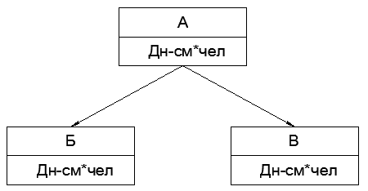
Если между работами имеется организационный или технологический перерыв, то над стрелкой зависимости указывают продолжительность этого перерыва. Если работа не имеет предшествующих работ, то она называется исходной работой. Если работа не имеет последующих работ, то она является завершающей. В сетевом графике не должно быть замкнутых контуров, то есть зависимость не должна возвращаться в ту работу, из которой она вышла.
Вершины-события. Основными элементами такого графика являются:
- Работа - технологический процесс, требующих определенных затрат. Изображается сплошной горизонтальной стрелкой. Над ней наименование, под ней продолжительность работы, сменность, количество рабочих.
- Событие - факт начала либо окончания выполнения производственного процесса. Обозначается кружком с индексом внутри.
- Зависимость не требует никаких затрат, лишь показывает взаимосвязи между выполняемыми работами на объекте. В виде пунктирной горизонтальной стрелки.
- Ожидание. Сплошной стрелкой, с надписью под чертой 'дни'.

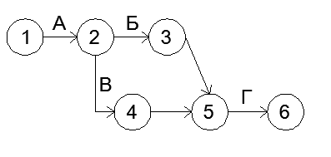
А - Работа, не имеющая предшествующих работ называется исходной работой сетевого графика
Г - Работа, не имеющая последующих работ называется завершающей
А=1-2 - шифр работ
Г=5-6

Общие правила построения СГ

Если для выполнения последующей работы достаточно выполнения лишь части предыдущей работы предшествующую работу нужно разбить на составляющие. В сетевом графике не должно быть замкнутых контуров, тупиков и укоров.

Временные параметры сетевого графика
Любая непрерывная последовательность работ в сетевом графике называется путем. Путь от исходного до завершающегося события называется полным путем сетевого графика.
Продолжительность любого пути равна сумме продолжительностей составляющих его работ.
Полный путь, имеющий наибольшую продолжительность, называется критическим путем.
Продолжительность критического пути определяет общую продолжительность строительства объекта, следовательно, чтобы сохранить продолжительность строительства нужно уменьшить продолжительность критических работ, т.е. работ, находящихся на критическом пути. Для определения критического пути и сроков выполнения каждой работы, необходимо определить следующие временные параметры:
  - Раннее начало работы t^{РН}
  - Раннее окончание работы t^{РО}
  - Позднее начало работы t^{ПН}
  - Позднее окончание работы t^{ПО}
  - Общий резерв времени R
  - Частный резерв времени r

Раннее начало работы – самый ранний момент начала выполнения любой работы. Раннее начало исходных работ сетевого графика =0. Ранее начало любой работы = максимально раннему окончанию предшествующих работ из всех возможных окончаний.
Раннее окончание работы – самый ранний момент завершения данной работы. Он равен сумме раннего начала работы и продолжительности данной работы. Позднее окончание работы, при котором продолжительность критического пути не изменяется. Позднее окончание завершающих работ равно продолжительности критического пути. Позднее окончание любой работы равно позднему началу последующих работ.
Позднее начало работы – самый поздний момент начала работ, при котором продолжительность критического пути не изменяется. Он равен разности между поздним окончанием данной работы и ее продолжительностью. У работ критического пути ранее и поздние сроки начала и окончания равны между собой. Поэтому у этих работ, работ критического пути, нет резерва времени. Работы, не лежащие на критическом пути имеют резервы времени.
Полный(общий) резерв времени – максимальное время, на которое можно увеличить продолжительность работы, либо перенести ее начало, без увеличения продолжительности критического пути.
Резерв равен разности между поздним и ранним сроком начала или окончания работ.
Свободный(частный) резерв времени – время, на которое моно увеличить продолжительность работы, либо перенести ее начало, не изменив при этом раннего начала последующих работ. Он равен разности между ранним окончанием данной работы и ранним началом выполнения последующей работы, выходящей из данной работы.

Расчет сетевого графика типа «вершины-события»

Для расчета такого графика имеется несколько алгоритмов. Наиболее распространённый в виде табличной формы. Для расчета нужно чтобы номер начального события каждой работы был меньше номера ее конечного события. Исходящему событию присваивают первый номер, а все последующие события получают номера в порядке возрастания от исходного до завершающего. После нумерации событий каждая работа получает свой код, соответствующий номерам ее начального и конечного события.
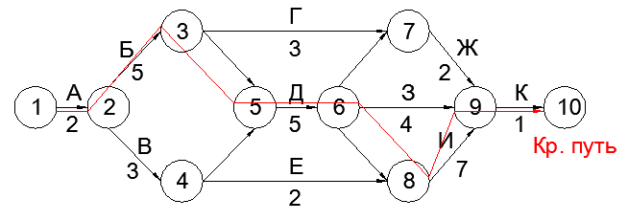

А – работы
2 – продолжительность
Ранние сроки начала и окончания работ рассчитываются по таблице сверху вниз. Раннее начало работы, выходящей из первого события равно 0. Раннее окончание равно сумме раннего начала и продолжительности работы t₂₋₃^{РН}=t₁₋₂^{РО}. Раннее начало последующих работ равно максимальному из ранних окончаний предшествующих работ t₅₋₆^{РН}=max (t₃₋₅^{РО}; t₄₋₅^{РО}). Максимально раннее окончание работ, входящих в завершающее событие определяет продолжительность критического пути. Т_{кр}=20 дн. Позднее начало и окончание работ рассчитывают в таблице снизу-вверх. Для начала работ, входящих в завершающее событие позднее окончание равно продолжительности критического пути t₉₋₁₀^{ПО}=20 дн. Позднее начало любой работы определяется разностью между поздним окончанием и продолжительностью данной работы. позднее окончание любой работы равно минимальному позднему началу последующих работ t₅₋₆^{ПО}=min (t₆₋₇^{ПН}; t₆₋₈^{ПН}; t₆₋₉^{ПН}) =12 дней.
Общий резерв времени равен позднему и раннему началу(окончанию) работ R₂₋₄=4-2=2.
У работ критического пути общий резерв времени равен 0.
Частный резерв равен разности между ранним началом выполнения последующих работ и ранним окончанием данной работы r₃₋₇=12-10=2 дня. Частный резерв всегда меньше или равен общему резерву времени.

Шифр работ | Продолжительность, дни | Ранние сроки |  | Поздние сроки |  | Общий резерв | Частный резерв | Критический путь
Шифр работ | Продолжительность, дни | t^{РН} | t^{РО} | t^{ПН} | t^{ПО} | R | r | Критический путь
1-2  2-3  2-4  3-5  3-7  4-5  4-8  5-6  6-7  6-7  6-9  7-9  8-9  9-10 | 2  5  3  0  3  0  2  5  0  0  4  2  7  1 | 0  2  2  7  7  5  5  7  12  12  12  12  12  19 | 2  7  5  7  10  5  7  12  12  12  16  14  19  20 | 0  2  4  7  14  7  10  7  17  12  15  17  12  19 | 2  7  7  7  17  7  12  12  17  12  19  19  19  20 | 0  0  2  0  7  2  5  0  5  0  3  5  0  0 | 0  0  0  0  2  2  5  0  0  0  3  5  0  0 | К  К  К  К  К  К  К

Корректировка сетевого графика
После расчета временных параметров графика производят их анализ. Начинается анализ со сравнения продолжительности критического пути с нормативной продолжительностью. Если продолжительность критического пути превышает нормативную, то необходимо провести корректировку графика по времени. Сокращение продолжительности может выполняться следующими способами:
- Сокращение продолжительности за счет резервов времени некритических работ с параллельным перераспределением ресурсов
- За счет привлечения дополнительных ресурсов
- Пересмотр топологии сетевого графика, т.е. изменить организационно технологическую последовательность и взаимосвязи работ.
Сокращение продолжительности критических работ за счет резервов времени не критических работ заключается в перераспределении ресурсов, т.е. в их изъятии с некритических работ и передачи на критические работы. При этом продолжительность критических работ уменьшается, а не критических - увеличивается. Увеличение продолжительности некритических работ должно осуществляться на величину не превышающую полного резерва времени. После этого график пересчитывается, появляются новые критические пути, продолжительность которых так же должна сверяться с нормативной продолжительностью. Если нет возможности перераспределить ресурсы между работами и первый способ не позволяет достичь заданного ограничения по времени, то следует привлекать дополнительные ресурсы на критические работы сетевого графика.
Изменение организационно-технологической последовательности и взаимосвязи работ может быть достигнуто за счет совмещения или параллельного выполнения работ. Сократив продолжительность критического пути производят корректировку исходных данных сетевого графика и повторяют расчет. Корректировка по времени неразрывно связана с корректировкой по ресурсам, т.к. изменяются сроки включения ресурсов в работу, увеличивается количество ресурсов в единицу времени и др. Поэтому после приведения временных параметров сетевого графика в соответствии с заданными ограничением по времени необходимо определить потребность в ресурсах в единицу времени и сравнить ее с фактическим наличием.
Для корректировки сетевого графика по ресурсам его изображают в масштабе времени по ранним срокам работ. На основании полученного линейного графика строят эпюры потребности в людских ресурсах, затем определяют потребность в ресурсах в единицу времени, сравнивают с фактическим наличием и если потребность превышает наличие ресурсов, производят корректировку сетевого графика по ресурсам. При этом по наличию ресурсов изменяют сроки начала и окончания работ либо увеличивают их продолжительность в пределах имеющихся резервов времени.
Для оптимизации сетевых графиков по ресурсам применяют следующие алгоритмы:
- Рациональное распределение ограниченных ресурсов
- Минимальное потребление ресурсов в единицу времени
- Минимизация неравномерности потребления ресурсов, т.е. ликвидация "пиков" и "провалов".
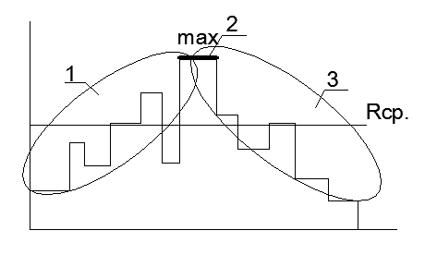
  - Время развертывания частных потоков
  - Горизонталь - период развернутого хода
  - Время свертывания частных потоков

Все эти алгоритмы дают возможность сократить суммарное потребление ресурсов в единицу времени без увеличения продолжительности критического пути сетевого графика. Очередность исправления графика по отдельным видам ресурсов зависит от конкретной ситуации, но чаще всего в строительной практике это обеспечение ввода объекта в установленный срок по лимиту рабочей силы поэтому прежде всего график корректируют по рабочей силе и только потом по другим ресурсам.
При этом необходимо решать следующие задачи:
- Исходя из требований поточной схемы организации строительства сохранить постоянный состав ведущих бригад и обеспечить непрерывность их работы
- Равномерно распределять рабочую силу
- Минимизировать количество рабочей силы в пределах имеющихся резервов времени.
Корректировка графика по трудовым ресурсам заключается в выравнивании использования рабочей силы на протяжении всей работы. Такая проблема возникает, когда имеется ряд работ, которые должны выполняться одним коллективом неизменного состава и при этом привлекать дополнительные силы невозможно и нецелесообразно. На основании первоначальной сетевой модели строят линейный график работ. В левой его части проставляют код работ(шифр), наименование работ, их продолжительность и величину частного резерва времени. В правой части строят линейную диаграмму по ранним срокам выполнения работ. Затем следует выделить на диаграмме работы, лежащие на критическом пути (цветом или жирностью линии). Над отрезками проставляют число работающих. Определяют суммарную интенсивность ресурсов работ. Результаты суммируют по вертикальной оси и показывают количество рабочих в каждом интервале. Площадь суммарной эпюры определяет общую трудоемкость выполнения работ. Наиболее высокий участок эпюры равен максимальному количеству работающих за весь период производства работ, а наиболее низкий уровень - минимальное количество.
Таким же образом строят эпюру по поздним срокам. Обе эпюры накладывают друг на друга и заштриховывают зону по общей площади обеих эпюр. Корректировку по эпюре можно выполнять в пределах не заштрихованных зон, за счет свободного или полного резервов времени, а при необходимости и за счет изменения продолжительности работ от раннего начала до позднего окончания. При этом изменится количество людских ресурсов и сразу необходимо исправить эпюру движения людских ресурсов. После корректировки определяют коэффициент неравномерности движения людских ресурсов.

Линейный график производства работ
Шифр работ | Дни | Ранее |  | Позднее |  | 1 | 2 | 3 | 4 | 5 | 6 | 7 | 8 | 9 | 10 | 11 | 12 | 13 | 14 | 15 | 16 | 17 | 18 | 19 | 20
Шифр работ | Дни | t^{РН} | t^{РО} | t^{ПН} | t^{ПО}
1-2 | 2 | 0 | 2 | 0 | 2
2-3 | 5 | 2 | 7 | 2 | 7
2-4 | 3 | 2 | 5 | 4 | 7
3-7 | 3 | 7 | 10 | 14 | 17
4-8 | 2 | 5 | 7 | 10 | 12
5-6 | 2 | 7 | 12 | 7 | 12
6-9 | 5 | 12 | 16 | 15 | 19
7-9 | 4 | 12 | 14 | 17 | 19
8-9 | 7 | 12 | 19 | 12 | 19
9-10 | 1 | 19 | 20 | 19 | 20

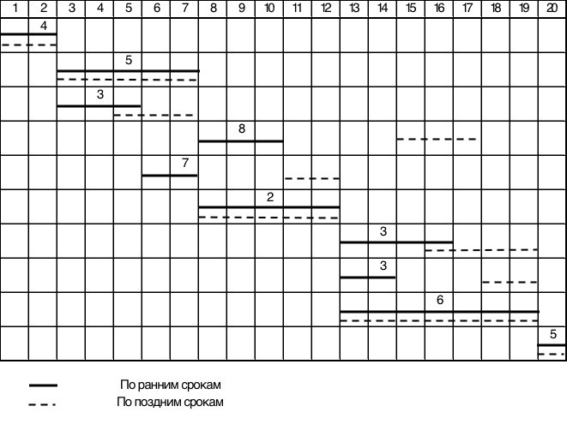

Общая трудоемкость работ:
$$T=2∙4+5∙5+3∙3+8∙3+7∙2+2∙5+3∙4+3∙2+6∙7+5∙1=155 чел-дн$$
Среднее количество рабочих:
$$R_{ср}=\frac{чел-дн}{Т_{общ.}}=\frac{155 чел-дн}{20 дн.}=7,75 чел.\sim 8 чел.$$

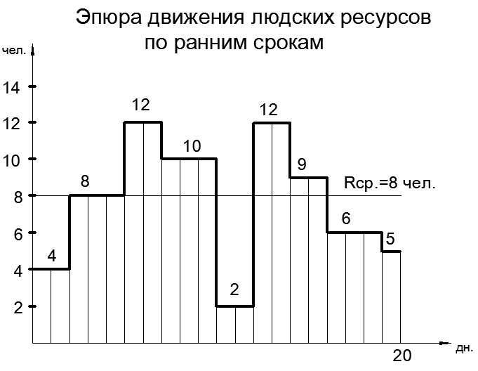

Коэффициент неравномерности движения людских ресурсов:
$$β=\frac{R_{max}}{R_{ср}}=\frac{12}{8}=1,5$$

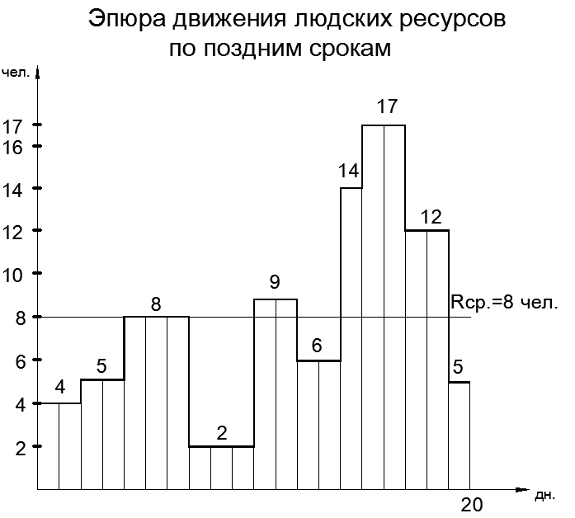
Коэффициент неравномерности движения людских ресурсов:
$$β=\frac{R_{max}}{R_{ср}}=\frac{17}{8}=2,12>1,5$$

Организация проектирования и изысканий

Строительство любого здания или сооружения должно осуществляться по заранее разработанному проекту. Проектом называют комплекс графических и текстовых материалов, предварительно подготовленных и обоснованных техническими и экономическими расчетами. Главная задача проектирования состоит в разработке документации для экономичного использования выделенных ресурсов с максимальным выигрышем во времени. Основным документом, регламентирующим правовые и финансовые отношения между заказчиком и разработчиком проектной документации является договор (контракт). Он заключается также с другими юридическими либо физическими лицами, получившими в установленном порядке право на проведение проектных работ.
Договор должен включать задание на проектирование, в котором должны быть приведены как общие, так и специфические требования на разработку проектной документации для различных объектов. Основными общими требованиями для объектов являются требования к архитектурно-строительным, объемно-планировочным, конструктивным решениям, требования по разработке инженерно-технических мероприятий по гражданской обороне, чрезвычайным ситуациям и требования по разработке природоохранных мероприятий. Специфическими требованиями к заданию при разработке проектов производственного назначения:
- Отражение основных технико-экономических показателей объекта (по производительности предприятия, мощности)
- Требования к технологии и режиму работы предприятия
- Требования к качеству, конкурентоспособности и экономичности
- Выделение в задании очередей или пусковых комплексов
- По перспективному расширению предприятия
К специфическим требованиям объектов жилищно-гражданского назначения следует отнести требования по обеспечению условий жизнедеятельности населения, по благоустройству площадки и малым архитектурным формам. В задании на проектировании приводятся основные технико-экономические показатели жилых или общественных зданий: этажность, число секций или квартир, вместимость или пропускная способность, показаны назначения и типы встроенных в жилые дома предприятий общественного обслуживания, их мощность, вместимость, пропускная способность, состав и площади помещений.
В месте с заданием на проектирование заказчик должен представить исходные документы:
- Обоснование инвестиций для строительства объекта
- Решение местного органа исполнительной власти о согласовании места размещения объекта
- Технические условия на присоединение объекта к источникам снабжения, инженерным сетям и коммуникациям
- Материалы, характеризующие социально-экономическую обстановку, природную среду, санитарно-эпидемиологические условия в районе строительства и т.д.
Проектные решения должны отвечать государственным нормам, правилам и стандартам. Проектная документация разрабатывается на конкурсной основе в том числе через подрядные торги(тендер). Независимо от источников финансирования, форм собственности и принадлежности проектная документация подлежит государственной экспертизе.
Существуют нормы проектирования технологические и строительные. Нормы технологического проектирования устанавливают производительность оборудования, режимы работы, размещение, расходы и запасы сырья, численность рабочих. Нормы строительного проектирования предназначаются для правильного выбора объемно-планировочных и конструктивных решений зданий или сооружений (требования ОиФ, несущих конструкций). Технические характеристики на строительные материалы и детали устанавливают государственные стандарты и технические условия. Их применение сокращает число типоразмеров изделий, что создает условия для специализации их производства. Организация проектирования и строительства ведется в соответствии с действующими нормами продолжительности проектирования, нормами продолжительности строительства и нормами продолжительности освоения проектных мощностей предприятия.

Этапы и стадии проектирования
В соответствии с СП 11-101-95 «Порядок разработки, согласования, утверждения и состав обоснований инвестиций строительства предприятий, зданий и сооружений» проектная подготовка строительства, как правило состоит из трех основных этапов. На первом этапе определяют цель инвестирования, назначение и мощность объекта, номенклатуру продукции или оказание услуг, местоположения объекта, проводится оценка возможностей финансирования и достижения намеченных технико-экономических показателей. После разработки первого этапа заказчик представляет в местные органы исполнительной власти ходатайство о намерениях(декларация). Оно должно содержать информацию об источниках финансирования и использование готовой продукции. Получив положительное заключение на ходатайство заказчик переходит ко второму этапу: разработка обоснований инвестиций строительства. Работа эта проводится с целью принятия решений о хозяйственной необходимости технической возможности, коммерческой, экономической и социальной целесообразности инвестиций. Третий этап – согласование, экспертиза и утверждение разработанных обоснований.
При проектировании различают пред проектную стадию и стадию непосредственного проектирования объекта. Пред проектная стадия объединяет первый и второй этапы подготовки. Утверждение обоснований осуществляется на основе заключения государственной экспертизы и решения местного органа исполнительной власти о согласовании места сооружения объекта. В зависимости от сложности объекта проектная документация может разрабатываться в одну или две стадии. По технически несложным объектам, строительство которых осуществляется по проектам массового или повторного применения, а также объектам технического перевооружения разработка проектно-сметной документации осуществляется в одну стадию – рабочий проект.
Проектирование технически сложных объектов выполняется в 2 стадии: проект и документация.
Проект включает в себя следующие разделы:
- Общую пояснительную записку
- Генеральный план и транспорт
- Технологические решения
- Организацию и условия труда работников
- Управление предприятием, организация условий и охраны труда рабочих и служащих
- Архитектурно-строительные решения
- Инженерное оборудование
- Сети и системы
- Организация строительства
- Охрана окружающей среды
- Инженерно- технические мероприятия гражданской обороны
- Сметная документация
- Эффективность инвестиций
На основании утвержденного проекта разрабатывают рабочую документацию, включающую в себя: локальные сметы, ведомости объемов и потребности в материалах, сборники спецификаций оборудования. Независимо от стабильности проектирования проектная документация должна включать в себя все необходимые и при этом взаимосвязанные части проекта. Применение типовых проектов и типовых конструкций служит базой индустриализации строительства и серийного заводского производства типовых конструкций и изделий.

Проектные и изыскательские организации
К проектно-изыскательским организациям относятся:
- Проектные
- Изыскательские
- Комплексные проектно-изыскательские
- Научно-исследовательские организации и фирмы (институты, тресты, управление, конструкторские бюро, мастерские и группы)
Организация проектирования в нашей стране построена по принципу специализации организаций по отраслям экономики и видам работ. Проектирование объектов промышленного строительства осуществляют специализированные проектные организации:
- Комплексные (специализируются на комплексном проектировании, технологии производственных процессов и строительной части зданий и сооружений
- технологические структуры (специализируются на проектировании технологии производственных процессов предприятий в определенных отраслях экономики (энергообъекты, химической, металлургической промышленности))
- строительные подразделения специализируются на проектировании строительной части определенных видов зданий или сооружений.
Разновидностью организаций являются проектно-строительные фирмы. Которые собственными силами разрабатывают проектную документацию, а затем так же собственными силами возводят здания и сооружения.
Проектная организация, разрабатывающая технологическую часть проекта промышленного предприятия является генеральной проектной организацией (ген проектировщик). Она отвечает за весь комплекс проекта предприятия в соответствии с заключенным контрактом с заказчиками. Для разработки отдельных частей комплексного проекта привлекают специализированные проектные организации.
Проектные организации несут ответственность за экономичность и безопасность объектов, соблюдение нормативных документов по проектированию. Главным ответственным лицом за качество проектной документации является главный инженер проекта и главный архитектор проекта, которые при последующем строительстве объекта осуществляют авторский надзор.
Изыскательские работы. Изыскание – комплекс экономических и инженерных исследований района или площадки строительства. Проведению изысканий предшествует выбор площадки для строительства, который осуществляется генеральной проектной организацией по поручению заказчика. Экономические изыскания – выявление и обоснование вариантов обеспечения строительства сырьем, материалами, топливом, электроснабжением, водой, газом, теплом, транспортными связями, рабочими кадрами и др. Эти изыскания проводит генеральный проектировщик после получения от заказчика утвержденного задания на проектирование. Данные экономических изысканий являются исходными для последующих этапов проектирования.
Инженерные изыскания проводят с целью изучения площадки строительства.
- Топографо-геодезические
- Геологические
- Гидрогеологические
- Гидрометеорологические
- Почвенногеоботаничесике
- Санитарно-гигиенические и др.
Изыскания осуществляет генеральный проектировщик. Работы проводятся в 3 периода: подготовительный, полевой и камеральный. В подготовительный собирают и изучают необходимые данные по объекту из архивов, справочников, отчетов и намечаются организационные мероприятия по производству изыскательских работ. Полевые работы производят непосредственно на будущей площадке строительства. Работу на месте начинают с получения в местных организациях всех материалов, которые могут быть использованы для дополнений и уточнений ранее собранных сведений. В камеральный период обрабатывают полевые материалы и составляют сводный отчет по проведенным изысканиям.

Виды сетевых графиков в составе ПОС и ППР.

Комплексные сетевые графики(ксг) составляются на отдельные объекты и входят в состав ППР. Комплексные укрупненные сетевые графики(КУСГ) составляют на строительство крупных объектов и комплексов и входят в состав проектов организации строительства(ПОС). КУСГ включают работы подготовительного и основного периодов строительства. Этапы разработки КУСГ:
- Сбор исходных данных (укрупненные виды работ, их трудоемкость и сметная стоимость).
- Разработка исходного укрупнённого сетевого графика, в который по каждому проекту включаются основные этапы работ (подготовительные, строительные, монтажные и пусконаладочные работы).
- Расчет и анализ полученных данных
- Корректировка графика с учетом установленных целевых задач, заданных сроков их реализации, мощности организаций, участвующих в процессе строительства.
КСГ составляют на основании решений, принятых в ПОС. Он имеет большую детализацию. Исходными данными для разработки КСГ служат:
- Утвержденная проектно-сметная документация, включая ПОС
- Рабочие чертежи и сметы
- Данные о возможностях строительных, специализированных. И всех других организациях
- Данные о поставке конструкций, изделий и технологического оборудования
- Данные о технологии организации строительства аналогичных объектов
- Данные о составах бригад, типов строительных машин и других ресурсов, которые намеренно будут привлекаться в ходе строительства
- Действующие нормативные документы.
Первоначально составляют карточку-определитель, включающую в себя: шифр работ, наименование, объемы работ, трудоемкость и затраты машинного времени, состав бригад, наименование и количество основных машин, сменность и продолжительность. Составленный на основании карточки-определитель сетевой график рассчитывают, анализируют и при необходимости корректируют. Разработанный КСГ согласовывается со всеми исполнителями, после чего утверждается ген подрядчиков. Ответственными исполнителями являются начальники участков, прорабы и мастера. Они несут персональную ответственность за выполнение установленных сроков, стоимость и качество выполненных работ. КСГ применяются для оперативного управления ходом строительства. Включает в себя:
- Оценку фактического состояния работ и подготовку оперативной информации в установленной форме
- Передачу оперативной информации
- Систематизацию оперативной информации и внесение соответствующих изменений в сетевой график
- Расчет параметров сетевого графика с учетом изменений в ходе оперативной информации
- Анализ фактического состояния строительства по новому сетевому графика
- Формирование и моделирование возможных вариантов выполнения работ на оставшейся период
- Составление плановых заданий на последующий период на основе выбранного варианта работ с передачей этого материала ответственным исполнителям.

Календарное планирование строительства
Календарный план – проектно-технологический документ, который определяет последовательность и интенсивность, продолжительность работ и их взаимоувязку, а также потребность в материальных, трудовых, технических, финансовых и других ресурсах необходимых для строительства объекта. Основная задача календарного планирования состоит в составлении таких графиков работ, которые удовлетворяли бы всем ограничениям. В технологических моделях отражают взаимоувязку работ, сроки и интенсивность, а также рациональный порядок освоения ресурсов. На основании СНиП «организация строительства» календарный план является основным документом и охватывает весь комплекс работ по возведению объекта начиная от подготовительного и заканчивая пусконаладочными, испытанием систем, а также благоустройство прилегающей территории. Календарные планы должны разрабатываться с учетом поточной схемы строительства объекта. При разработке календарного плана необходимо учитывать требования по техническим условиям на производство работ и требования по охране труда. На основании календарного плана определяется общая продолжительность строительства объекта, так же определяют потребность во всех материально-технических, определяются сроки поставок конструкций, материалов и оборудования, но также выполняется оперативное планирование и составляются годовые, ежеквартальные, месячные и суточные планы работ. Календарный план является руководящим документом при производстве работ и является средством контроля за ходом выполняемых работ.

Виды календарных планов в строительстве
При организации, планировании и управлении строительством используют линейные календарные графики, циклограммы, сетевые графики и матрицы. В зависимости от стадии проектирования календарные планы подразделяют:
- Календарный план или комплексный укрупненный сетевой график поточной застройки комплекса зданий и сооружений в составе проекта организации строительства.
- Календарный план строительства отдельного объекта в составе проекта производства работ на стадии рабочего чертежа.
- Календарный план осуществления отдельных строительных процессов (технологические карты по всем видам работ на стадии разработки ППР).
- Почасовые графики при работе домостроительных компаний, когда монтаж выполняется с колес.
Порядок разработки календарных планов:
- Составляется перечень работ.
- В соответствии с ним определяют объемы работ.
- Производят выбор методов основных работ. Подбирают комплект ведущих машин.
- Определяют трудоемкость (чел-дни) и машиноемкость.
- Определяют состав необходимых бригад и звеньев
- Определяют технологическую последовательность выполнения работ на объекте
- Устанавливают сменность работ
- Определяют продолжительность отдельных работ и из совмещение между собой. одновременно по этим данным корректируется сменность и число исполнителей
- Сопоставляют расчетную продолжительность с нормативной и вводят необходимые поправки
- На основании выполненного плана разрабатывают графики потребности по всем видам ресурсов и графики по их обеспечению.
Исходными данными для разработки календарного плана в составе ППР служат:
- Принятая поточная схема производства работ в ПОС
- Нормативная продолжительность строительства
- Технологические карты на строительные, монтажные и специальных работы
- Рабочая документация и сметы
- Данные об организации участников строительства, составов бригад, имеющихся механизмов и возможностях получения необходимых материальных ресурсов.
Календарный план в составе ППР состоят из двух частей. Левая часть – расчетные данные. Правая часть графическая. Календарный план включает в себя: наименование работ, объем работ (разбит на две колонки: единица измерения и количество), затраты труда, требуемые машины (наименование и количество машиносмен), продолжительность работы, число смен, состав бригад. В правой части года строительства, месяц, дни, рабочие дни.
Перечень работ заполняется в технологической последовательности с учетом группировки по видам работ.
Объемы работ определяют по рабочей документации или сметам. Они должны быть выдержаны в единицах измерения, заявленные в укрупненных комплексных нормах, государственных элементных нормах либо в енир.
Трудоемкость и затраты машинного времени рассчитывают по енир и мнир, внир, по гэсн, по укрупненным комплексным нормам, по показателям выработки в натуральных единицах измерения, по стоимости за единицу продукции, либо по объемно конструктивному измерению.
Продолжительность работы к моменту составления календарного плана должны быть выбраны методы производства работ и выбраны ведущие машины и механизмы. Максимально стремимся к работе ведущей техники в две смены без большого количества передвижек и перебазировок. Продолжительность механизированных работ определяется исходя из нормативной производительности машины. Определив продолжительность механизированных работ затем определяют продолжительность сопутствующих работ вручную. Предельное количество рабочих, которые могут работать на захватке можно определить путем разделения фронта работ на делянки, размер которых должен быть равен сменной выработке звена рабочих либо одного рабочего. Произведение количества делянок на состав звена дает нам максимальное количество бригады на данной захватке.
График производства работ наглядно отображает ход работ по времени, последовательность и увязку работ между собой большое влияние на последовательность работ оказывают район строительства и период года. На летний период рекомендовано планировать работы по отделке фасадов, устройству мягкой кровли и благоустройство территории.
Основным методом сокращения сроков строительства является поточная схема работ. Работы, не связанные между собой должны выполнятся независимо друг от друга, а работы, связанные меж собой непрерывно.

Календарное планирование при строительстве жилых и общественных зданий
Строительство зданий выполняют в три этапа.
- Строительство подземной части. Ведущим процессом является монтаж конструкций подвала. При сложных геологических условиях большие трудозатраты предусматривают на устройство искусственного основания. Здание в плане разбивают на захватки. Для ведения работ по поточной схеме целесообразно выделять не менее двух захваток возможна организация монтажных работ с передвижением монтажного крана по днищу котлована, который ведет монтаж на себя. Но так же возможно движение крана по бровке выемке. Монтаж сборных фундаментов выполняют одновременно с ручной доработкой грунта и устройства песчаного основания. После прямой лопаты недобор составляет 10 см, обратной - 15 см, драглайн - 25 см. Кладка стен и перегородок подвала, кроме основных работ включает работы по устройству гидроизоляции, приямков, арматурных поясов, крылец и входов в здание. Засыпку пазух котлована и подсыпку под полы в подвале обычно выполняют после монтажа первого ряда стеновых блоков и планируют по графику параллельно с монтажом стен. Рекомендовано засыпку выполнять в ручную, либо при помощи легкого бульдозера. Грунт внутрь подают механизировано. До засыпки пазух котлована снаружи необходимо выполнить прокладку отводящих и подводящих трубопроводом. Гидроизоляцию выполняют после окончания монтажа стен, но до засыпки внешних пазух. Монтаж перекрытий и сварочные работы выполняют после завершения бетонирования работ в подвальной части и до обратной засыпки пазух снаружи.
- Возведение надземной части здания, которая включает в себя не только возведение надземной части с сопутствующими работами, но и общестроительные работы и специальные работы (электромонтажные, санитарно-технические и т.д.). Ведущим процессом этапа является кладка или монтаж конструкций надземной части. Односекционные здания на захватки в плане не делятся. Все сопутствующие работы (сварные, замоноличивание) выполняют одновременно с монтажом на разных участках. Здания по вертикали разбивают на ярусы, высота которых равна высоте этажа, но в каркасных зданиях при колоннах двухэтажной разрезки высота яруса равна высоте двух этажей. Протяженные здания в плане разбивают на захватки (не менее, чем 2).
- Выполнение отделочных работ. Штукатурные работы выполняют специализированные бригады отделочных СМУ (строительное управление строительных работ). В зависимости от установленных сроков и наличия рабочей силы штукатуры занимают сразу весь фронт работ, либо ведут работы поточным методом принимая за захватку этаж дома. Одновременно с оштукатуриванием выполняют плиточные работы и устройство стяжки под полы. Малярные работы выполняются в две стадии: шпаклевание и окрашивание балконов, лоджий, стен, окраска столярных изделий и подготовка стен пол оклейку обоями. Ко второй стадии относят наклейку обоев и укладку чистого покрытия пола (линолеум, паркет, ламинат). Нецелесообразно разбивать здание на захватки для выполнения малярных работ. Обычно эти работы ведут одновременно по всему зданию, как правило в сжатые сроки, перед сдачей объекта в эксплуатацию.

Особенности календарного планирования при монтаже с транспортных средств

При данном виде монтажа на площадке строительства сокращается площадь склада для конструкций, иногда они отсутствуют полностью, соответственно сокращаются трудозатраты на подготовительный период строительства, на погрузо-разгрузочные работы и складские операции в рамках данной строительной площадки. Сущность метода в том, что по установленному графику должна быть обеспечена доставка на площадку необходимых материалов, конструкций и изделий по установленной технологической последовательности и данные конструкции подают краном к месту установки непосредственно с транспортных средств. Этот метод позволяет организовать строительство на более высоком техническом уровне, эффективнее использовать монтажные механизмы, повысить производительность труда монтажников, сократить продолжительность и в результате этого снизить стоимость строительства. Техническая документация должна содержать:
- Поэтажные монтажные планы с нумерацией элементов в технологической последовательности из монтажа.
- Сменные почасовые графики монтажа и доставки сборных элементов.
- Комплектовочные ведомости поставки сборных элементов, разработанные на весь период монтажа.
Продолжительность монтажа и перевозки элементов определяется по действующим нормативам (СНиПы, ГЭСНы или ЕНиРы). При переходе на монтаж с колес необходимо выполнить. Пробные рейсы от заводов производителей до строительной площадки. Следует уточнить время на погрузку изделий, на их монтаж и выбрать оптимальный маршрут следования, который определяется по минимальному времени оборота транспортного средства

